Manual para cadastrar o Requerimento do Programa Remessa Conforme no eprocesso

1) Clique nesse link para acessar o e-cac:
https://cav.receita.fazenda.gov.br/autenticacao/Login
Entrar pelo gov.br ou cadastrar um código de acesso

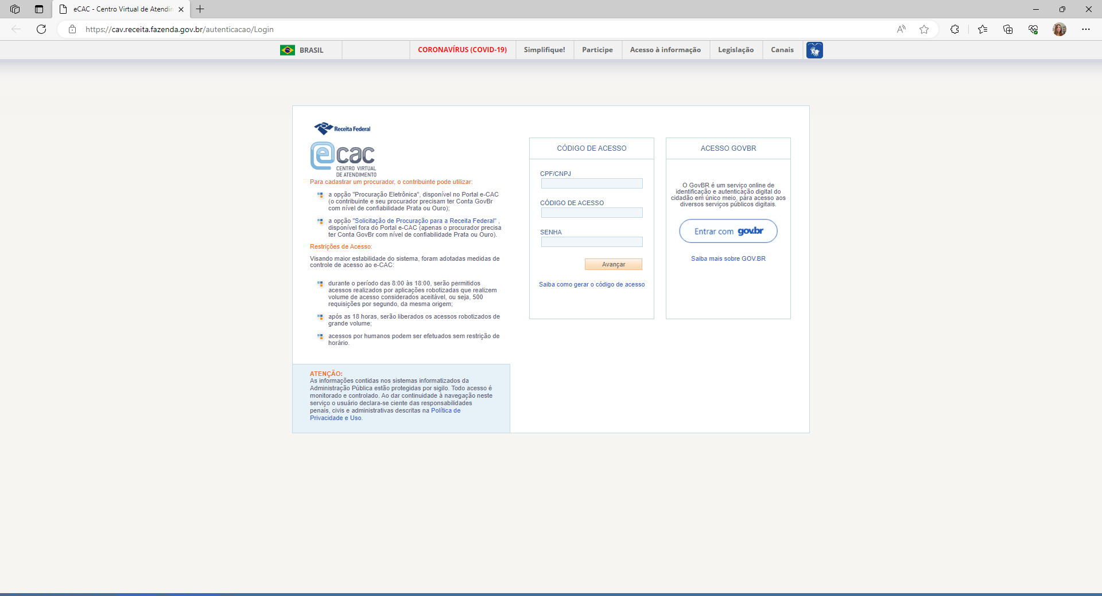

2) Se entrar pelo gov.br
Estará nesse link de acesso restrito: eCAC - Centro Virtual de Atendimento (fazenda.gov.br)
Clique em Legislação e Processo

3) Vai estar nessa tela:
Vai aparecer Legislação e Processo
Processo Digital
Processos Digitais (eProcesso) ( clique em eprocesso)
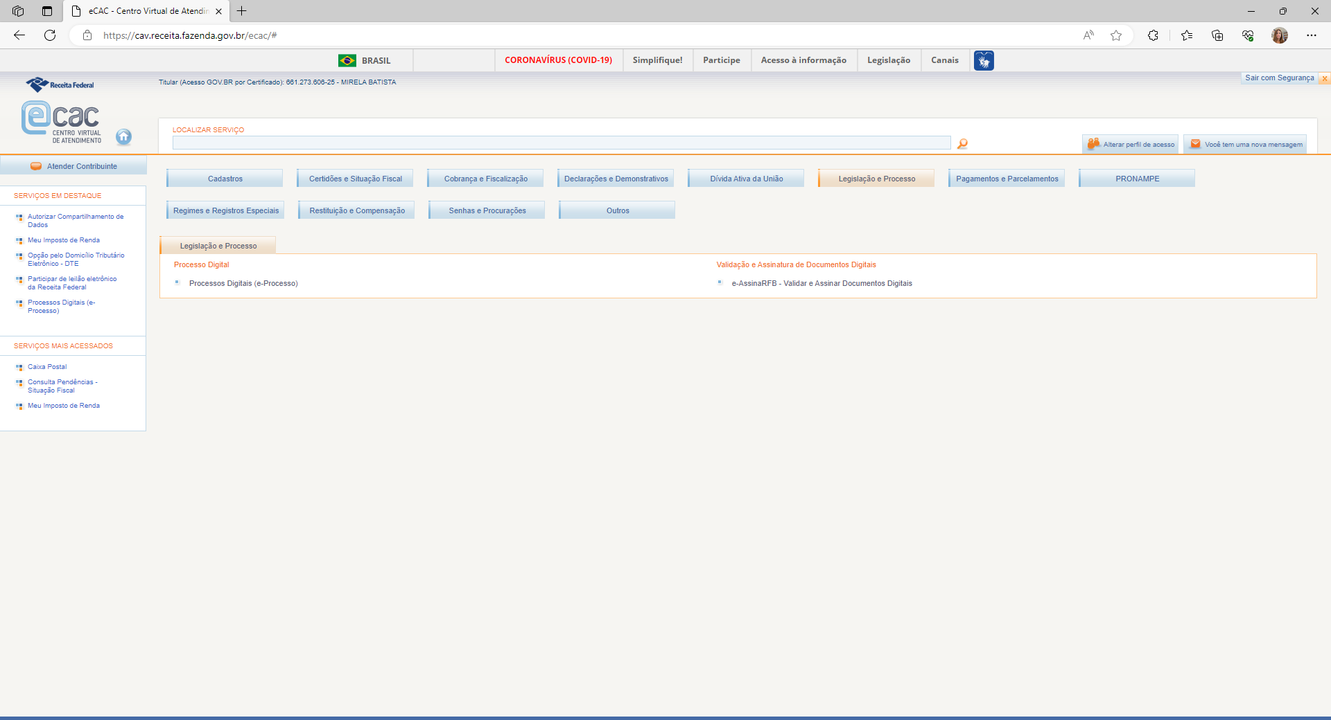
4) Vai aparecer esta tela. Clique em Solicitar Serviço via Processo Digital

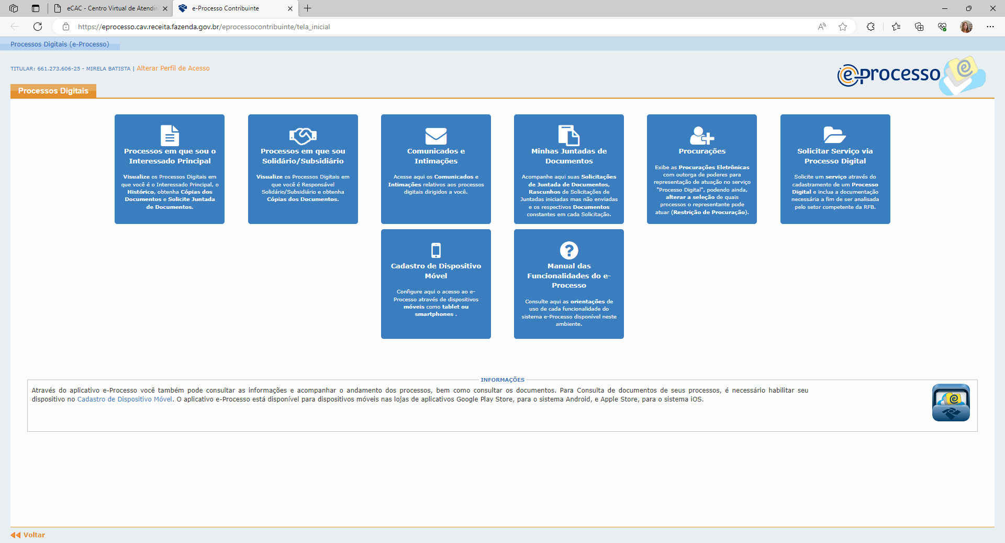

5) Vai aparecer esta tela:

6) Na Area de Concentração de Serviço selecione Assuntos Aduaneiros (segundo na lista):
No Serviço selecione Certificação no Programa Remessa Conforme – IN RFB nº 1737/2017
E clique Solicitar Serviço

7) Vai aparecer esta tela. Clique sim se já estiver com os documentos prontos para fazer a juntada. Veja que o número do processo já foi criado:

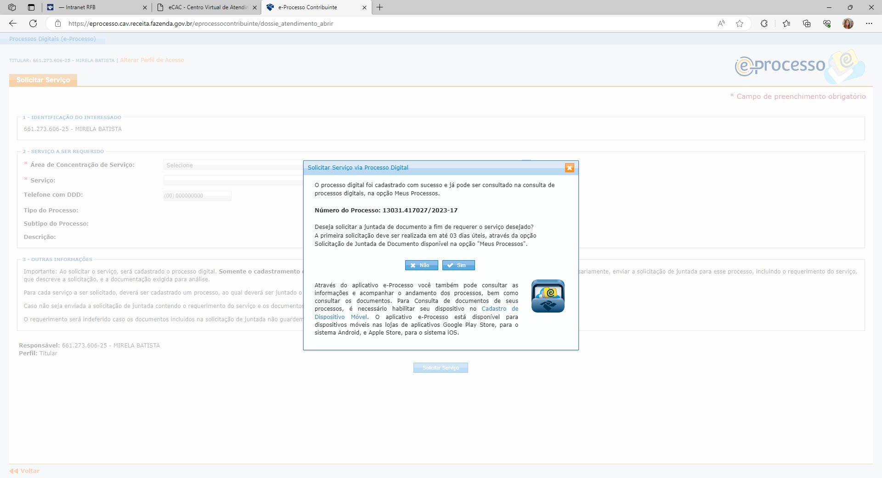

8) Aparecerá esta tela. Clique em Adicionar Documento para Rascunho:
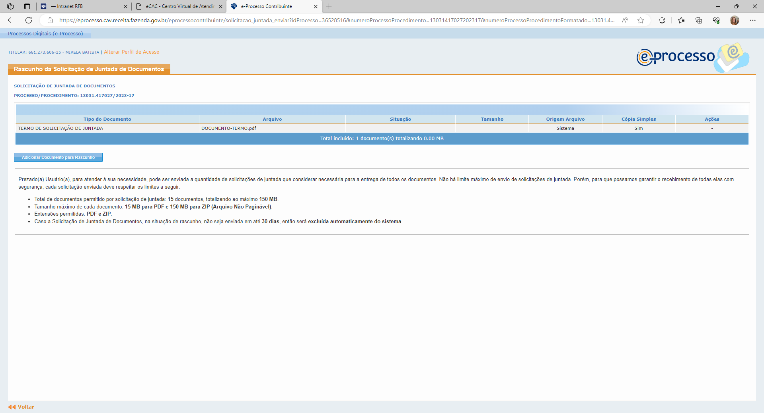

9) Vai aparecer esta tela. Clique no Tipo de documento, na lupa:
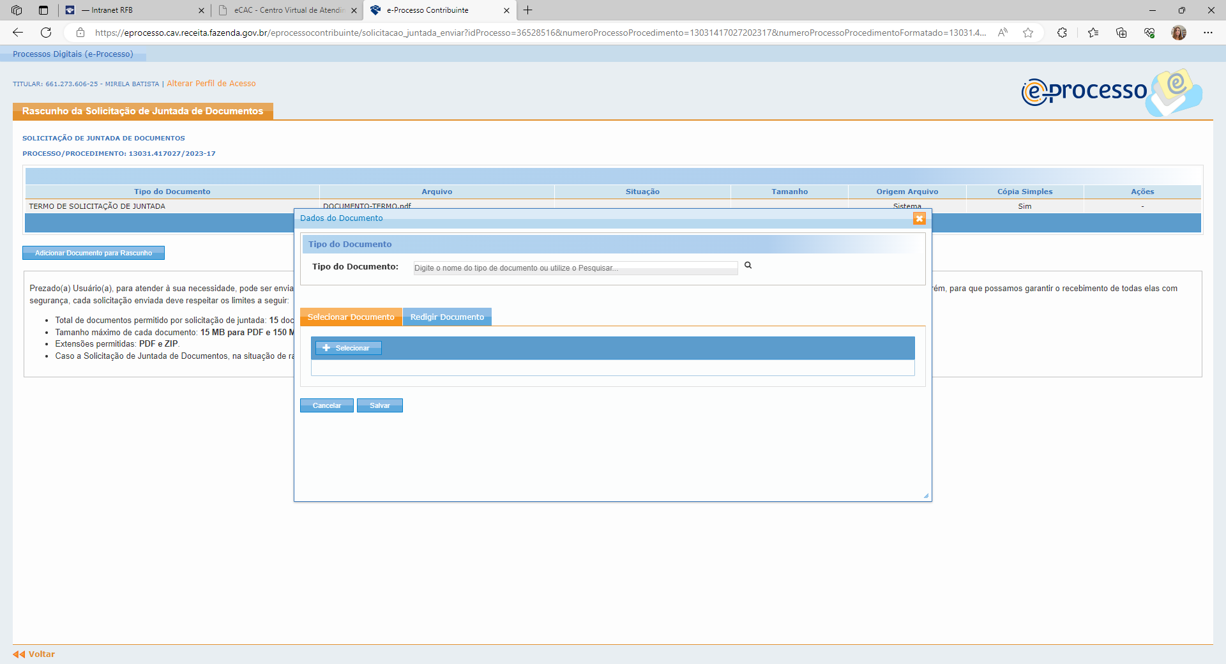

10) Vai aparecer esta tela:

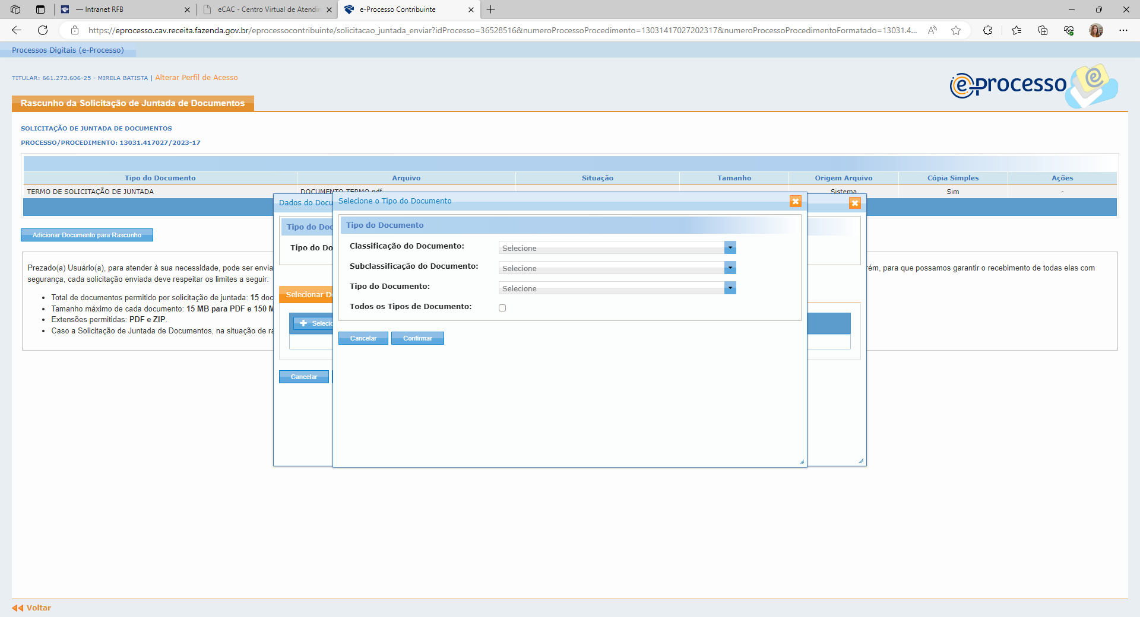

11) Escolher:
- Na Classificação do Documento haverá apenas 2 tipos de documentos a serem escolhidos para o processo todo:
- Pedidos/Requerimentos
- Documentos Comprobatórios

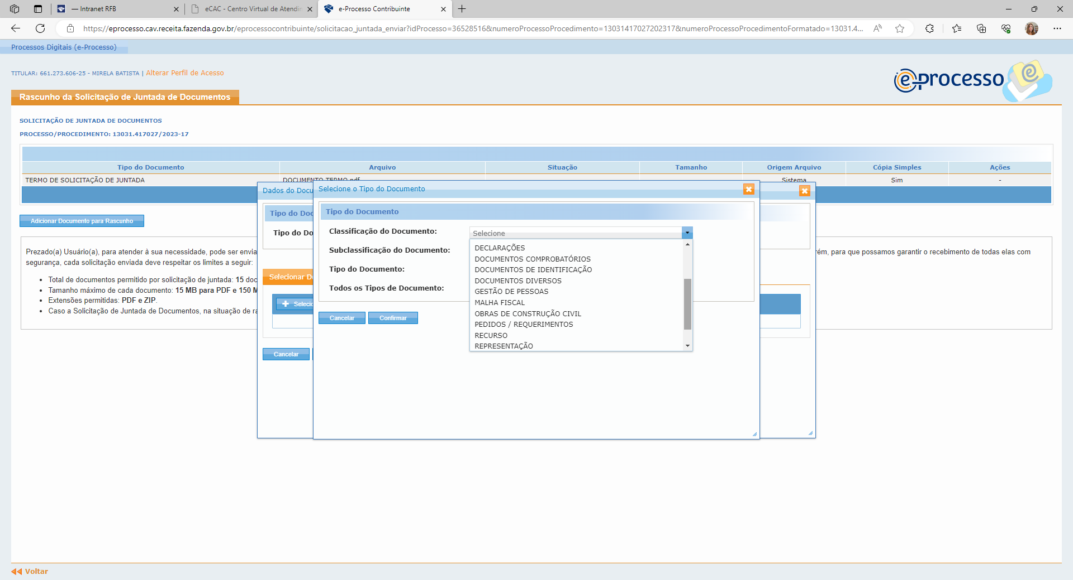

12) No primeiro documento a ser anexado, que será o formulário do PRC ficará:
Classificação do Documento: Pedidos/Requerimentos
Subclassificação: Requerimento
Tipo de documento: Requerimento – Outros
Clique em Confirmar
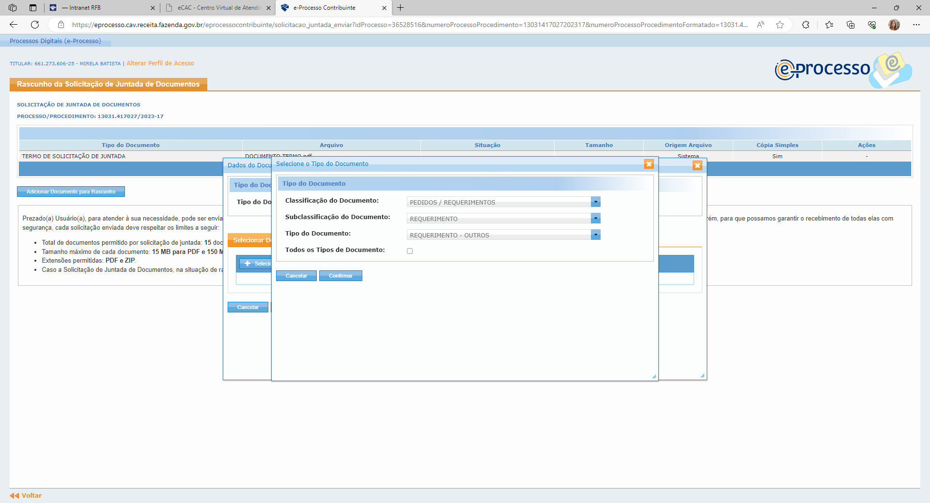

13) Vai aparecer esta tela. Coloque no campo Título Formulário de Requerimento do PRC (o título é obrigatório)
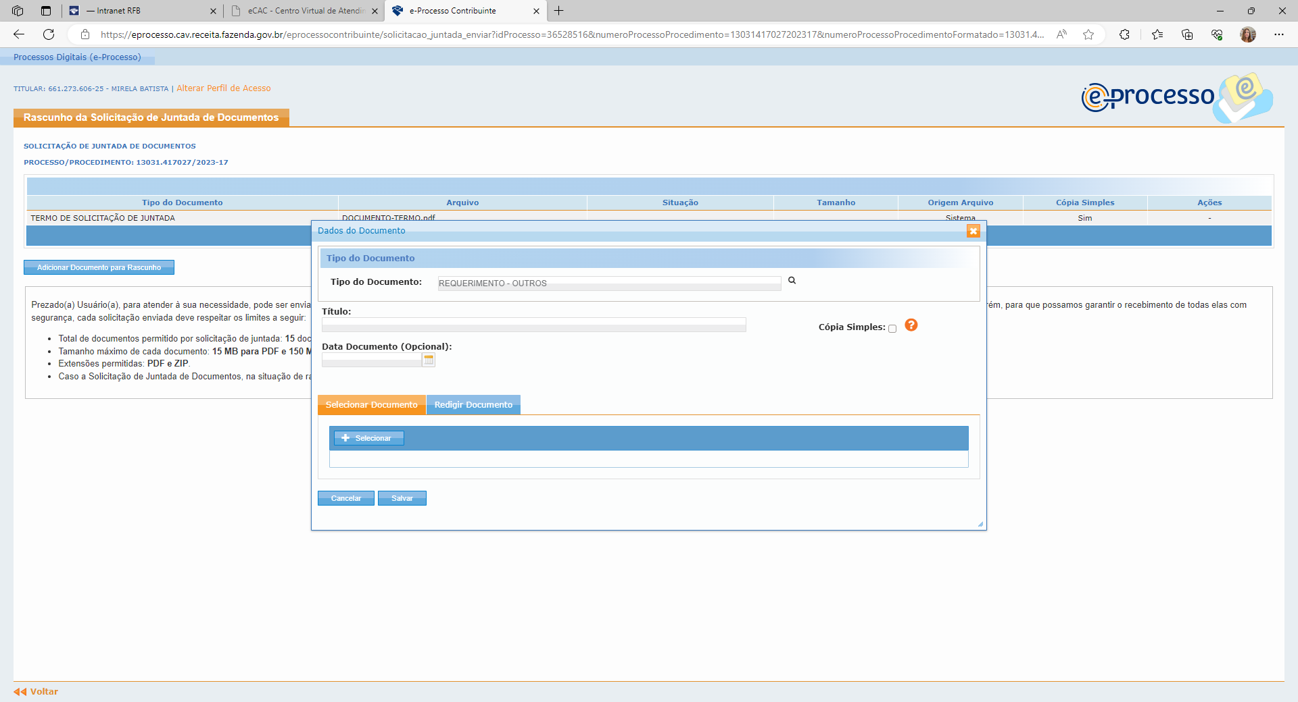

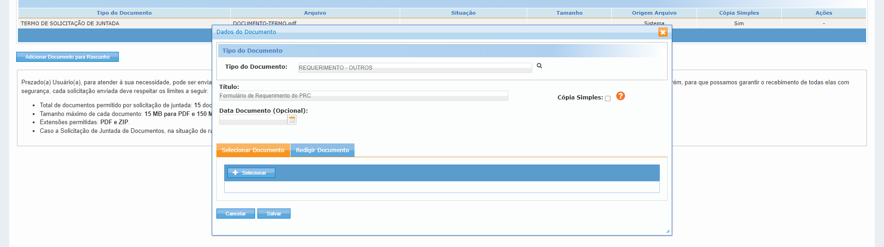
14) Clique no + Selecionar e insira o Formulário de Requerimento de Certificação no Programa Remessa Conforme (Anexo I da Portaria Coana nº 130 de 25 de julho de 2023), preenchido, formato em pdf:
Após o documento inserido, clique em salvar.

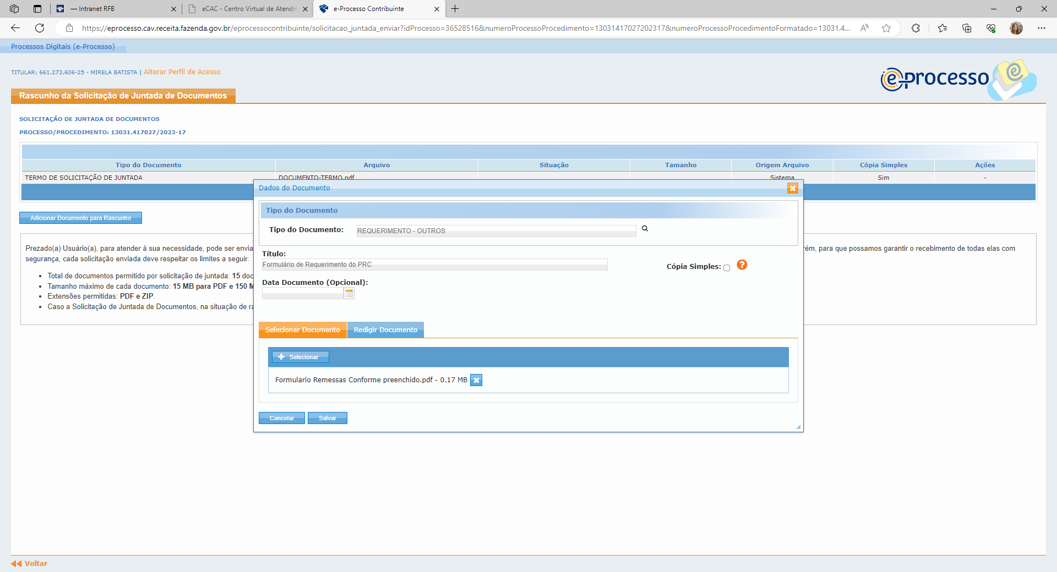

15) Veja que o Formulário já está anexado:
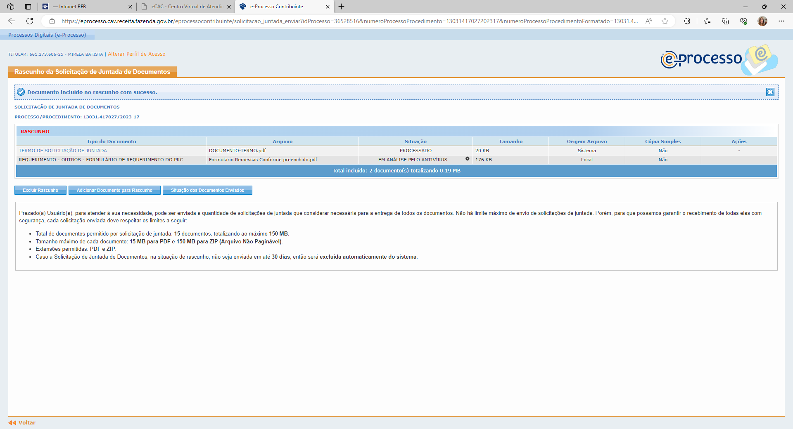

16)Deve-se clicar na tecla Adiciona Documento para Rascunho e seguir-se-á com a anexação de todos os documentos necessários ao processo:

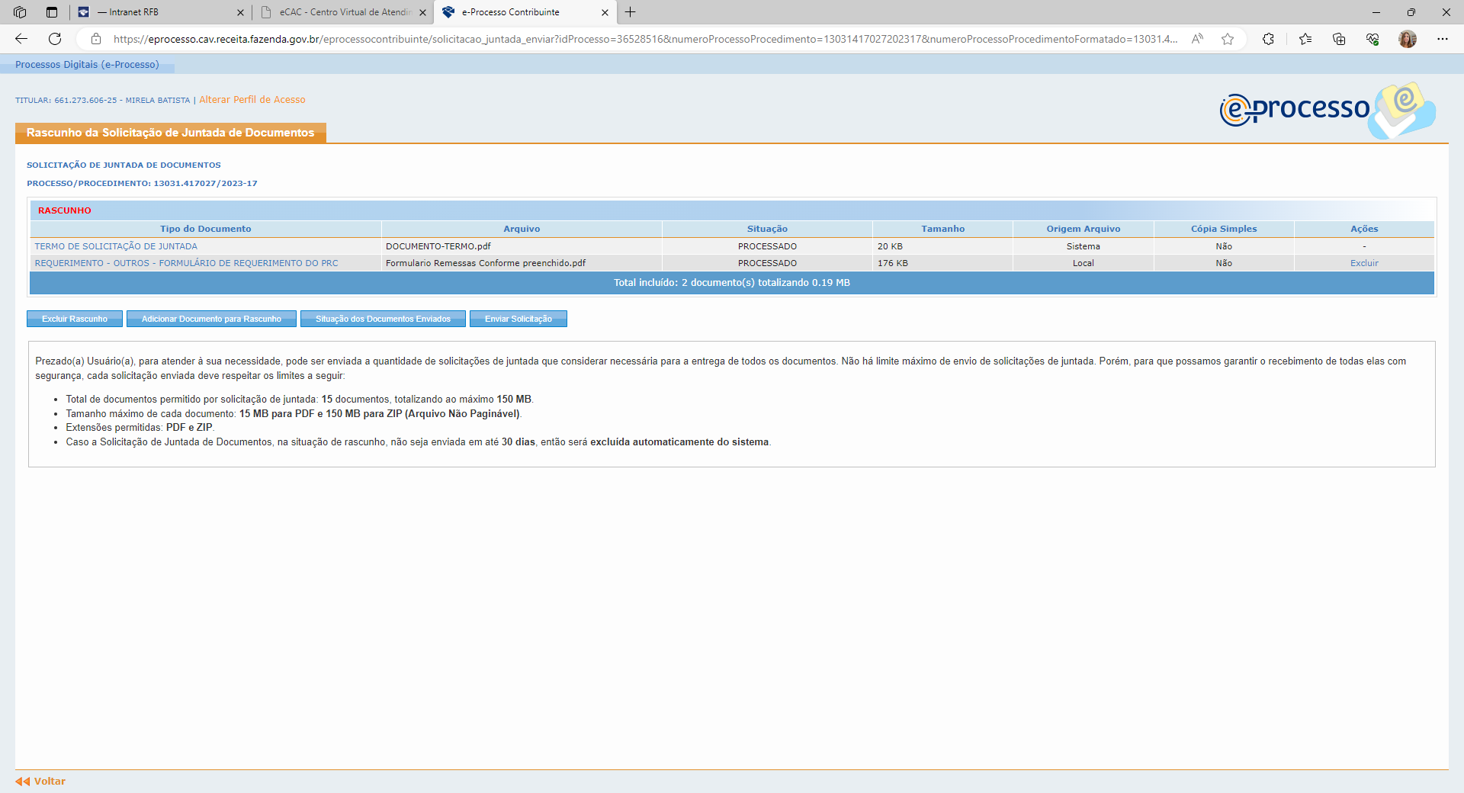

17) Aparecerá essa tela e agora se escolherá esses tipos de documentos:
Documentos Comprobatórios > Documentos Comprobatórios – Outros > Documentos Comprobatórios – Outros
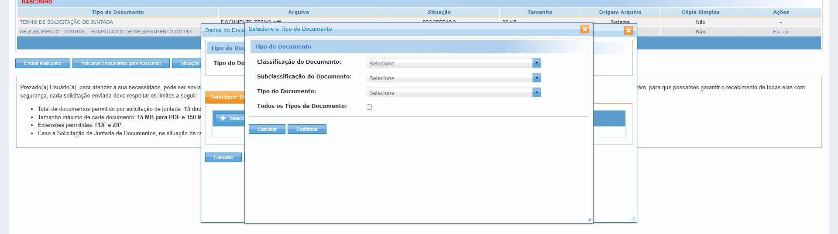
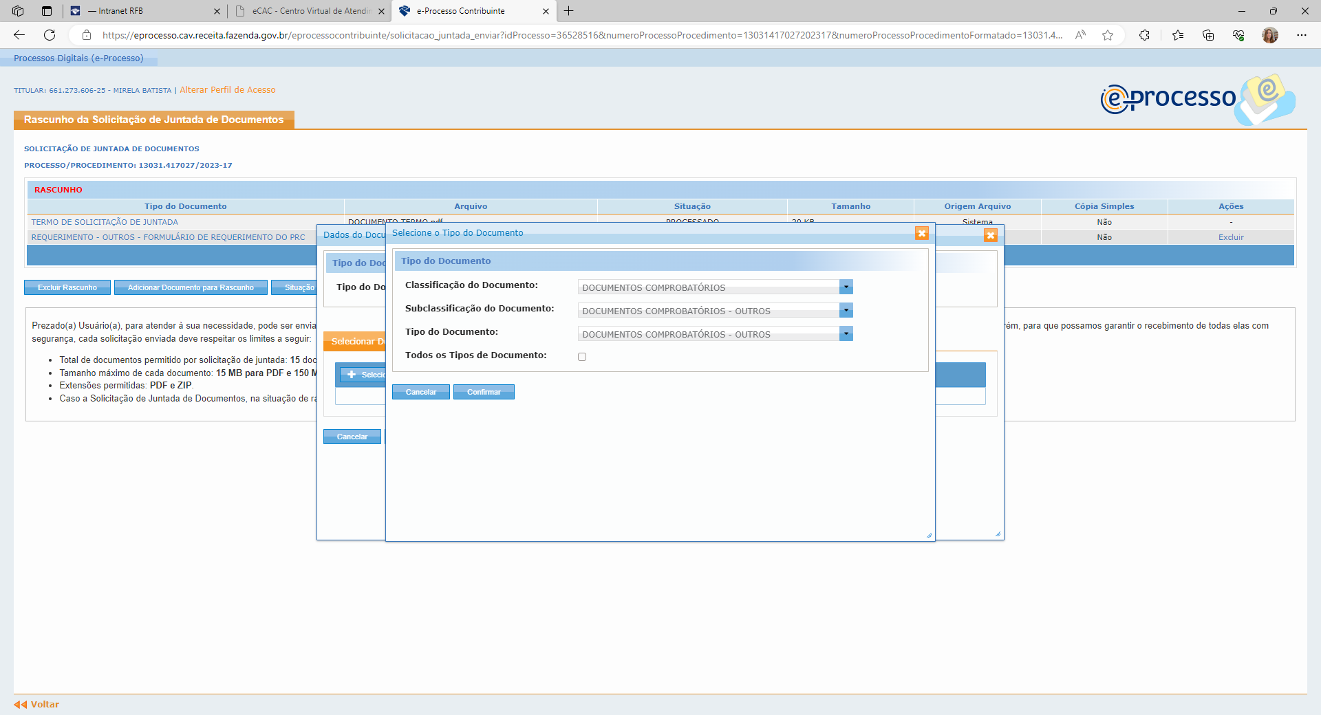
18) Vai aparecer esta tela e colocará no campo Título Contrato com transportador (o título é obrigatório)
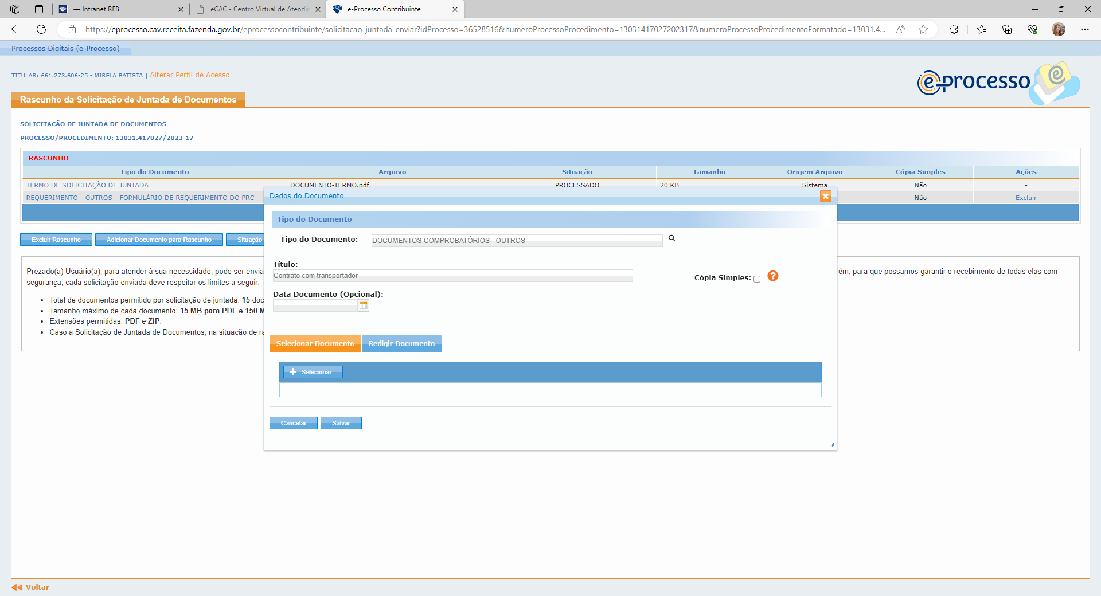
19) Clique no + Selecionar e insira o arquivo contendo o contrato ou documento similar firmado com a ECT ou empresa de courier, no qual conste obrigações sobre informações e repasse de valores de tributos, formato em pdf:
Após o documento inserido, clique em salvar.
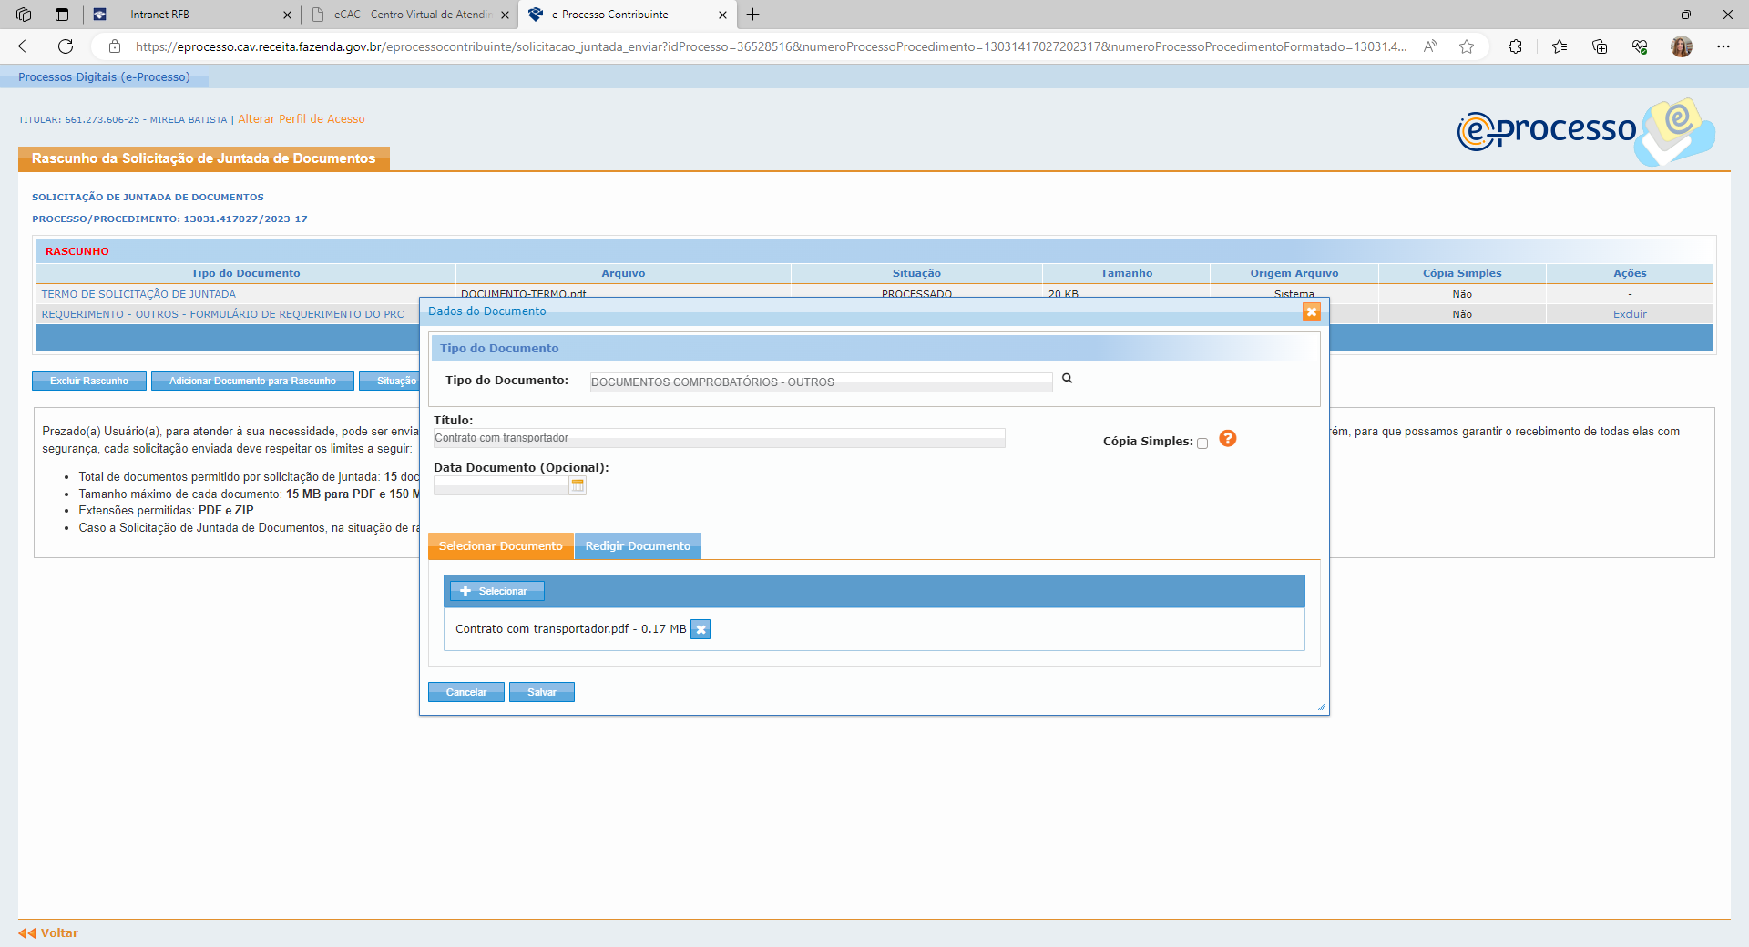

20) Veja que o Formulário de Requerimento e o Contrato com o Transportador já estão anexados:

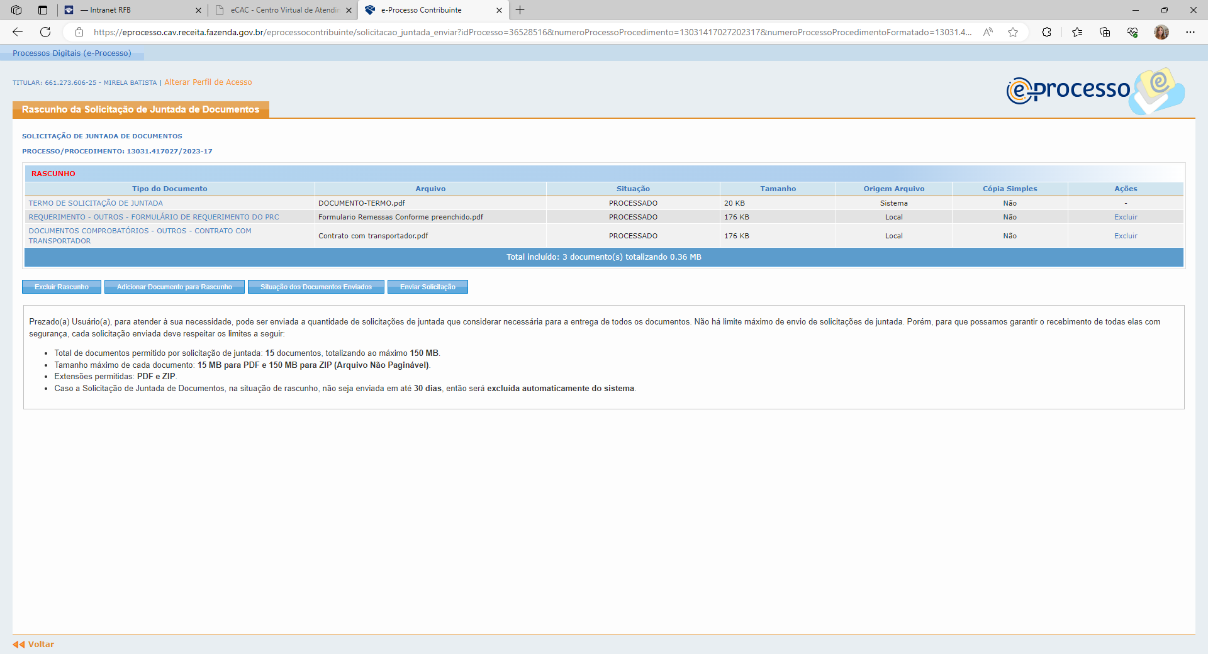

21) Essa sequência apresentada anteriormente deverá ser feita com todos os documentos, nessa sequência:

 | VÁLIDO PATA TODAS AS EMPRESAS, NACIONAIS OU ESTRANGEIRAS
 | TIPO DE DOCUMENTO A SER ESCOLHIDO | TÍTULO A SER DIGITADO  (o título é obrigatório) | DOCUMENTOS A SER INSERIDO EM PDF
01 | Classificação do Documento: Pedidos/Requerimentos  Subclassificação: Requerimento  Tipo de documento: Requerimento – Outros | Formulário de Requerimento do PRC | Formulário de Requerimento de Certificação no Programa Remessa Conforme (Anexo I da Portaria Coana nº 130 de 25 de julho de 2023), preenchido
02 | Classificação do Documento: Documentos Comprobatórios  Subclassificação: Documentos Comprobatórios - Outros  Tipo de documento: Documentos Comprobatórios - Outros | Contrato com transportador | Contrato ou documento similar firmado com a ECT ou empresa de courier, no qual conste obrigações sobre informações e repasse de valores de tributos
03 | Classificação do Documento: Documentos Comprobatórios  Subclassificação: Documentos Comprobatórios - Outros  Tipo de documento: Documentos Comprobatórios - Outros | Modelo da página eletrônica | Modelo da(s) página(s) eletrônica(s) que já estão ou serão exibidas no(s) site(s) informado(s) no formulário de requerimento do PRC
04 | Classificação do Documento: Documentos Comprobatórios  Subclassificação: Documentos Comprobatórios - Outros  Tipo de documento: Documentos Comprobatórios - Outros | Modelo da etiqueta a ser anexada à remessa | Modelo da etiqueta prevista para ser anexada à remessa
05 | Classificação do Documento: Documentos Comprobatórios  Subclassificação: Documentos Comprobatórios - Outros  Tipo de documento: Documentos Comprobatórios - Outros | Documento de compromisso com a conformidade | Documento que ateste o compromisso com a conformidade tributária e aduaneira, e com o combate ao descaminho e ao contrabando, em especial, à contrafação
06 | Classificação do Documento: Documentos Comprobatórios  Subclassificação: Documentos Comprobatórios - Outros  Tipo de documento: Documentos Comprobatórios - Outros | Documento de política dos vendedores cadastrados | Documento que ateste a manutenção de política de admissão e de monitoramento de vendedores cadastrados na empresa.
 | VÁLIDO PARA EMPRESAS NACIONAIS – QUE DEVEM ACRESCENTAR
07 | Classificação do Documento: Documentos Comprobatórios  Subclassificação: Documentos Comprobatórios - Outros  Tipo de documento: Documentos Comprobatórios - Outros | Documento de DTE | Documento que comprove a adesão ao Domicílio Tributário Eletrônico (DTE)
 | VÁLIDO PARA EMPRESAS ESTRANGEIRAS – QUE DEVEM ACRESCENTAR
07 | Classificação do Documento: Documentos Comprobatórios  Subclassificação: Documentos Comprobatórios - Outros  Tipo de documento: Documentos Comprobatórios - Outros | Documento de Representação | Documento que autoriza o portador do CPF que entrou com o processo e está assinando o formulário a ser representante da empresa estrangeira neste requerimento ou representante de maneira geral

Importante: veja que são 07 documentos, mas o sétimo documento é diferente para a empresa nacional e a estrangeira

22) Após ser feito a inserção de todos os documentos da forma indicada acima, o eprocesso estará desta forma. Estando tudo certo, clique em enviar solicitação:
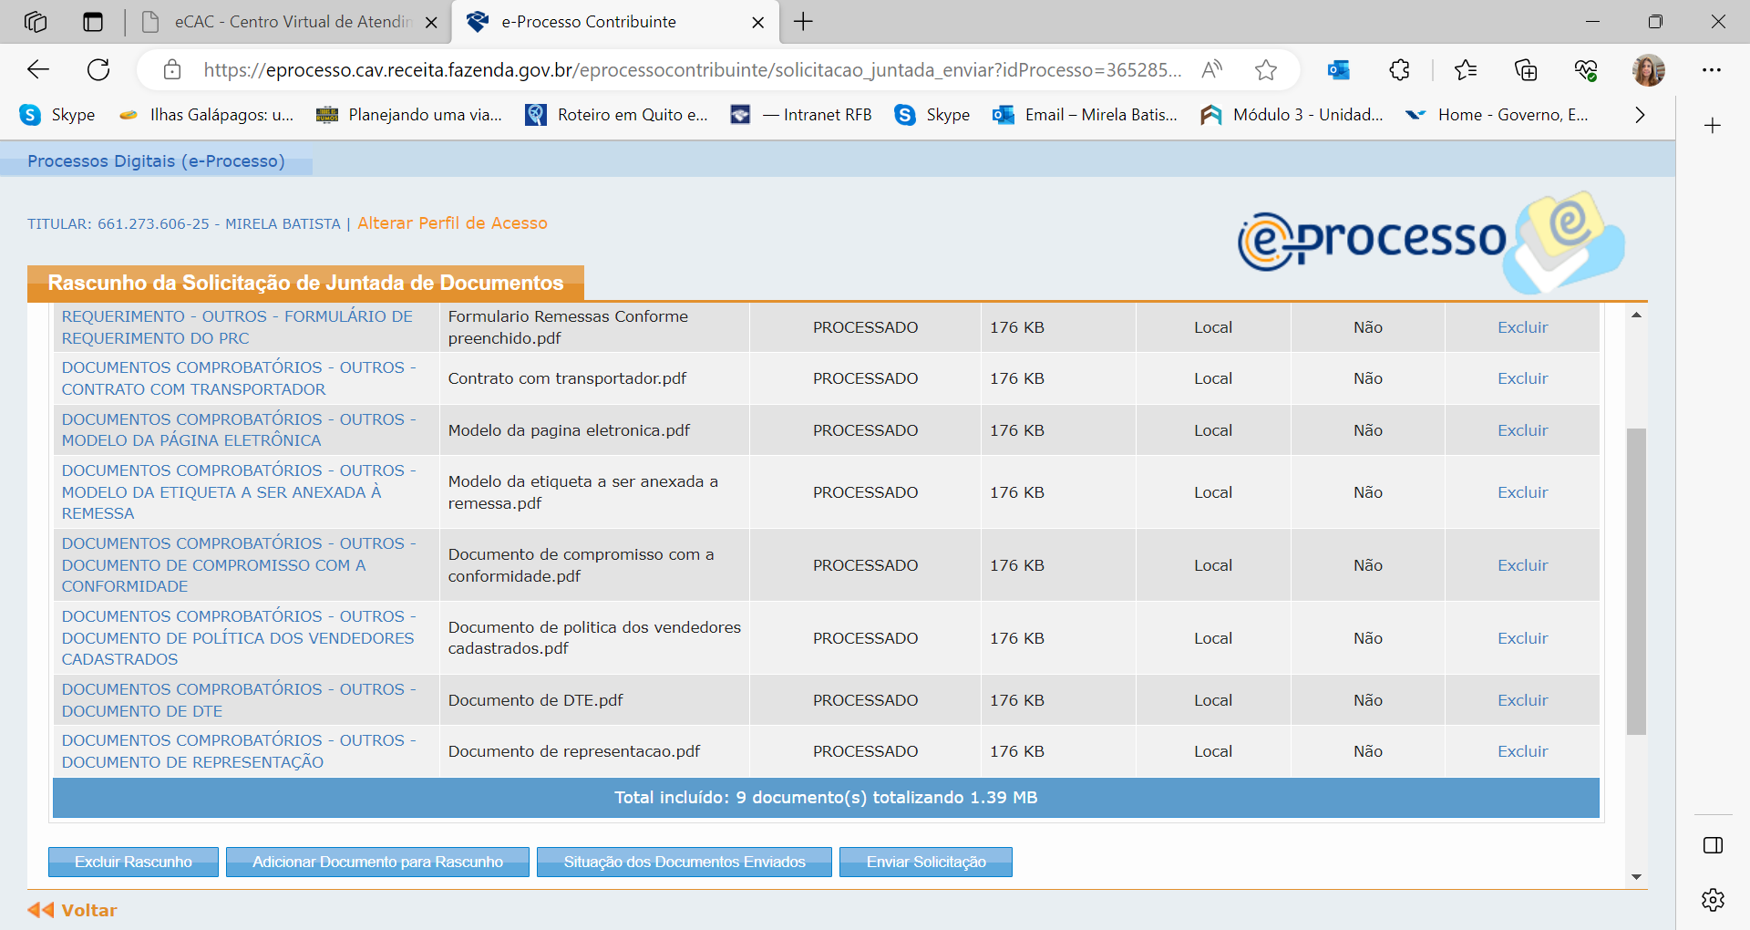

23) Aparecerá esta tela que significa que o envio está sendo processado. Apesar de aparecer só um documento, este documento é o termo de juntada de todos os outros documentos que serão analisados se estão todos conforme o indicado (sete documentos):
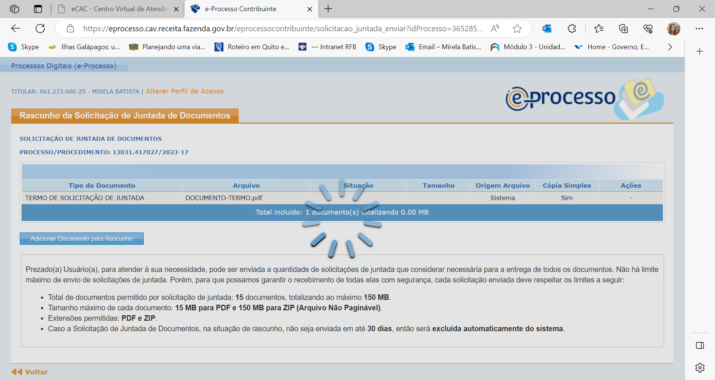

24) Aparecerá esta mensagem indicando que o envio da solicitação de juntada dos documentos foi enviado com sucesso:
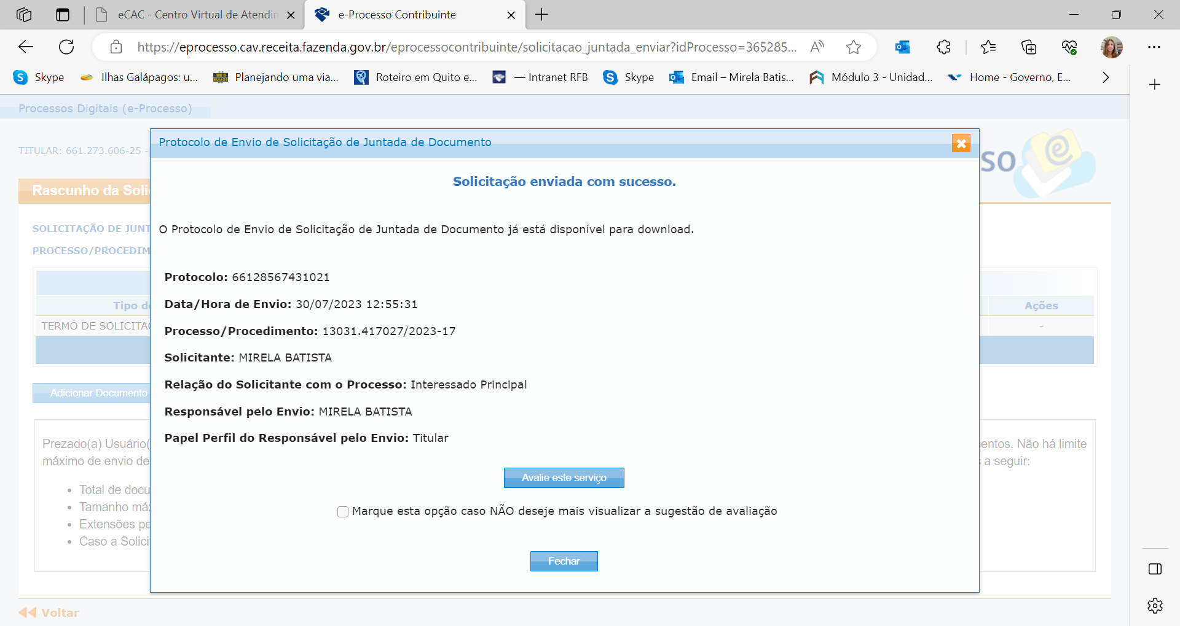

Agora será feita a análise dos documentos quanto à forma e quanto ao mérito. Fique atento aos avisos e notificações que podem aparecer no processo solicitando explicações ou complemento de documentos. E observem também o endereço de email indicado no formulário. É a forma de comunicação mais rápida.

